**โปรเจกต์เก่ายังไม่เสร็จดี โปรเจกต์ใหม่ก็งอกอีกแล้ว 5555 😅  
รอบนี้เป็นตู้อบเส้น Filament   
- มีความจุสูงสุด 8 ม้วน (1 kg spool)  
- คิดไว้ว่าจะทำเป็นกล่องเก็บอุณหภูมิ สำหรับอบเส้นในตัว  
เริ่มจากขึ้นโครงก่อน ส่วน Heater และระบบไฟฟ้าค่อยตามมาทีหลังครับ**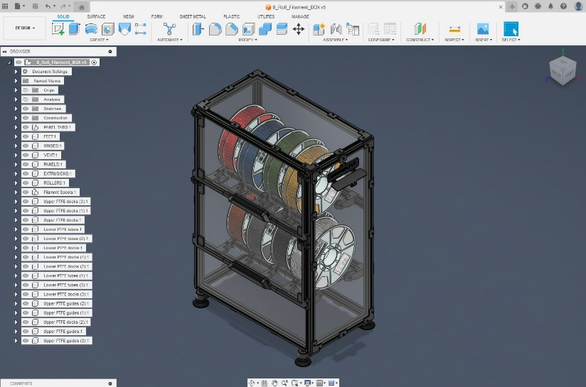

**🛠 Update: โครงสร้างหลักของตู้อบเส้นขึ้นเสร็จเรียบร้อยแล้วครับ Base On Aluminum Profile 2020  
ตอนนี้กำลังปรับแบบ 3D บางจุดให้พอดีกันมากขึ้น เพื่อให้การประกอบราบรื่นและแน่นหนาครับ**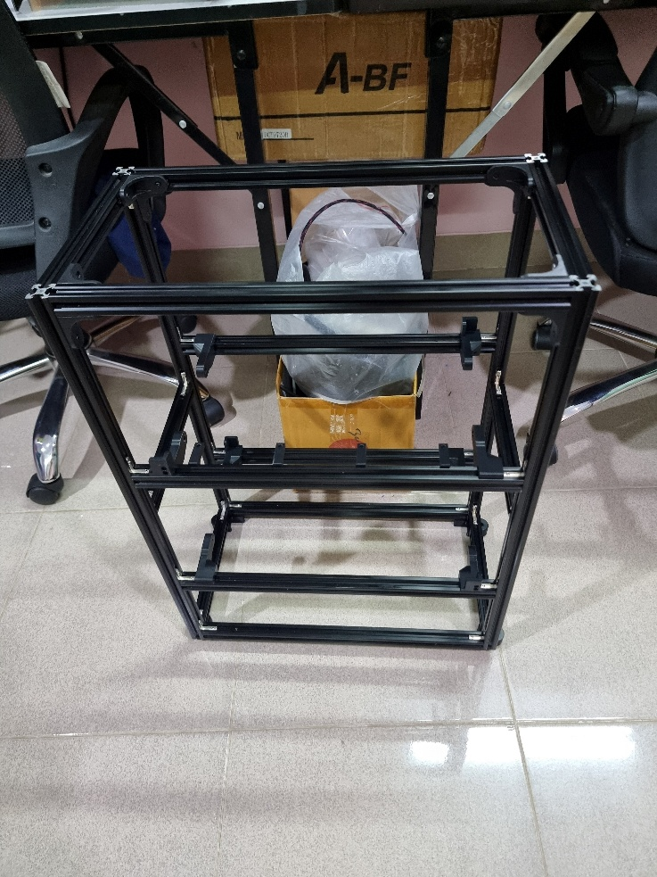

**🖨 เตรียมไฟล์พร้อมพิมพ์ครบแล้วครับ  
ใช้เวลาพิมพ์รวมทั้งหมดประมาณ 1 วันกว่า โดยเน้นคุณภาพและความแม่นยำในการประกอบครับ**

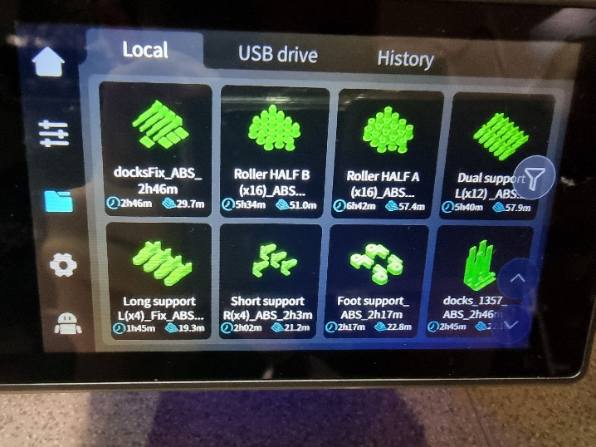

**🧩 เริ่มประกอบชิ้นส่วน 3D print เข้ากับโครงสร้างหลักเรียบร้อย  
ติดตั้ง bearing ให้สามารถหมุนได้ลื่นขึ้น ตอนนี้เหลือแค่ panel, feet และระบบอิเล็กทรอนิกส์ ก็ใกล้เสร็จแล้วครับ  
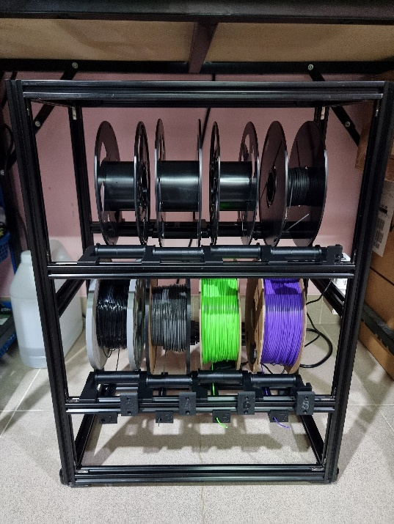**

**⚙️ ทดสอบระบบไฟฟ้าเสร็จแล้วครับ  
เหลือเพียงจัดสายไฟให้เรียบร้อยและปิดโครงให้มิดชิด ก็สามารถใช้งานได้เต็มระบบแล้วครับ**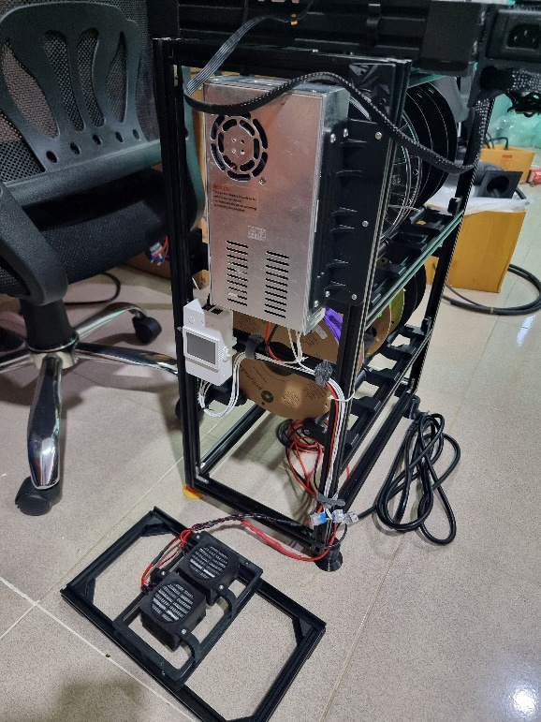

**🚧 เจอปัญหาเล็กน้อยครับ ตอนติดตั้งบานพับกับโครงที่คลุมด้วยผ้าพลาสติก  
วัสดุไม่สามารถยึดบานพับได้แน่น และกาวที่ใช้ก็ไม่สามารถทนความร้อนได้ดีพอ  
สุดท้ายจึงตัดสินใจออกแบบบานพับใหม่ให้เหมาะสมกับการใช้งานมากขึ้นครับ**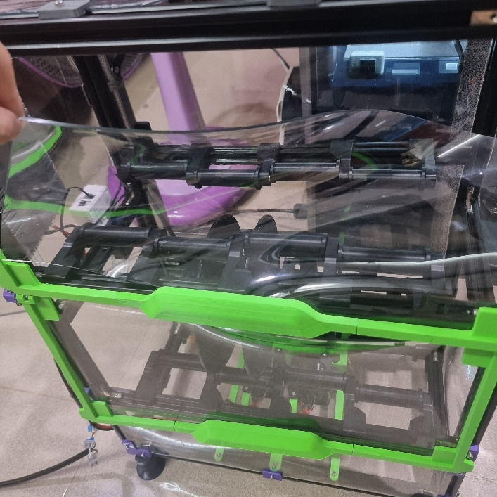

**🔧 บานพับใหม่ออกแบบให้สามารถติดตั้งกับแผ่นอะคริลิกหนา 2 มิลลิเมตรแทน  
เพื่อให้มีความแข็งแรงและสามารถรับแรงจากการเปิด-ปิดได้ดีขึ้นครับ**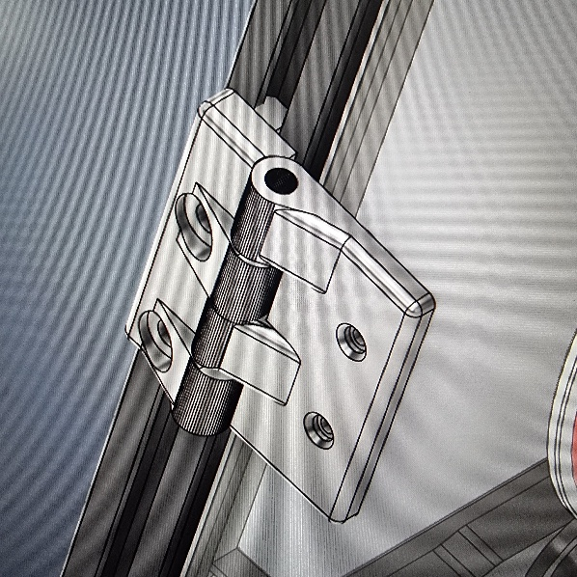

**✅ สุดท้ายก็ติดตั้งแผ่นอะคริลิกได้เรียบร้อย พอดีกับขนาดเป๊ะครับ  
เสริมด้วยมือจับและแม่เหล็กล็อคประตูเพื่อความสะดวกในการใช้งาน  
อบเส้นทดสอบที่อุณหภูมิ 70°C เป็นเวลา 8 ชั่วโมง พร้อมใช้งานเต็มระบบครับ  
ขอบคุณทุกคนที่ติดตามครับ 🙏**

**#3DPrinting #FilamentDryBox**

